**Тема: «Дикие птицы»**

Убедитесь, знает ли ваш ребенок диких птиц и умеет ли их называть.

1. Игра «Чья тень?»

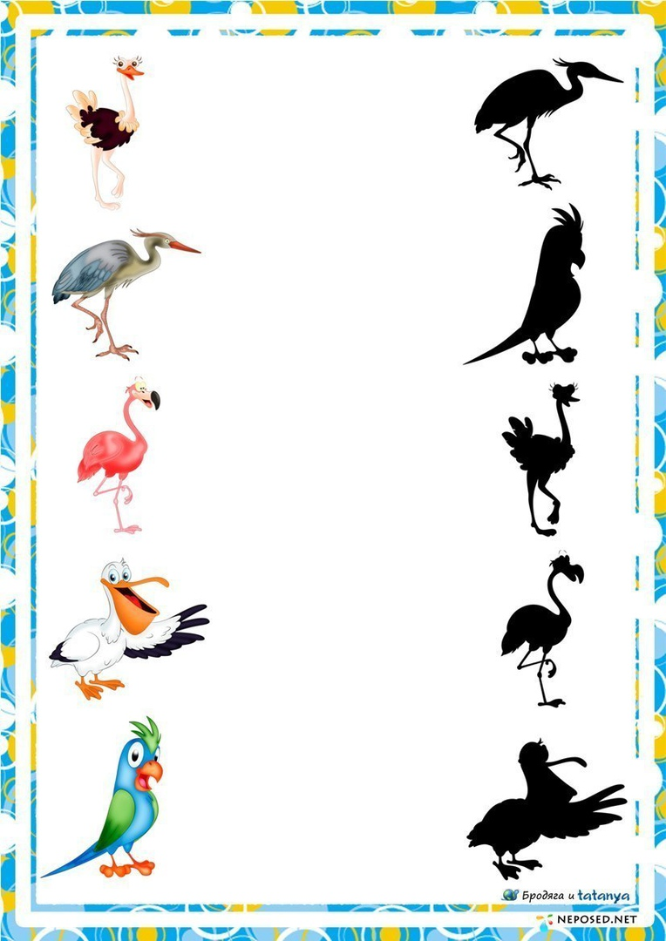

2. Считалочка «Воробей»



3. Игра «Где живет птичка?»

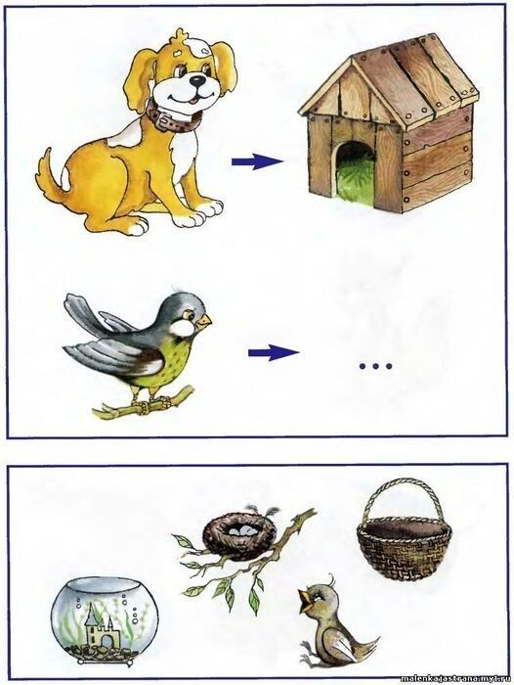

4. Развиваем внимание

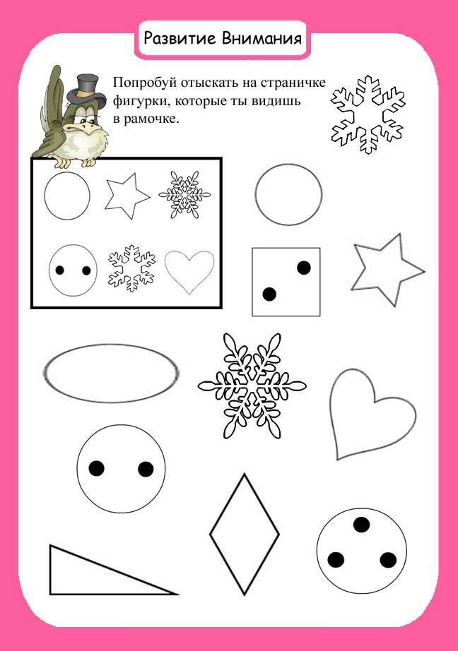

5. Обведи по точкам

